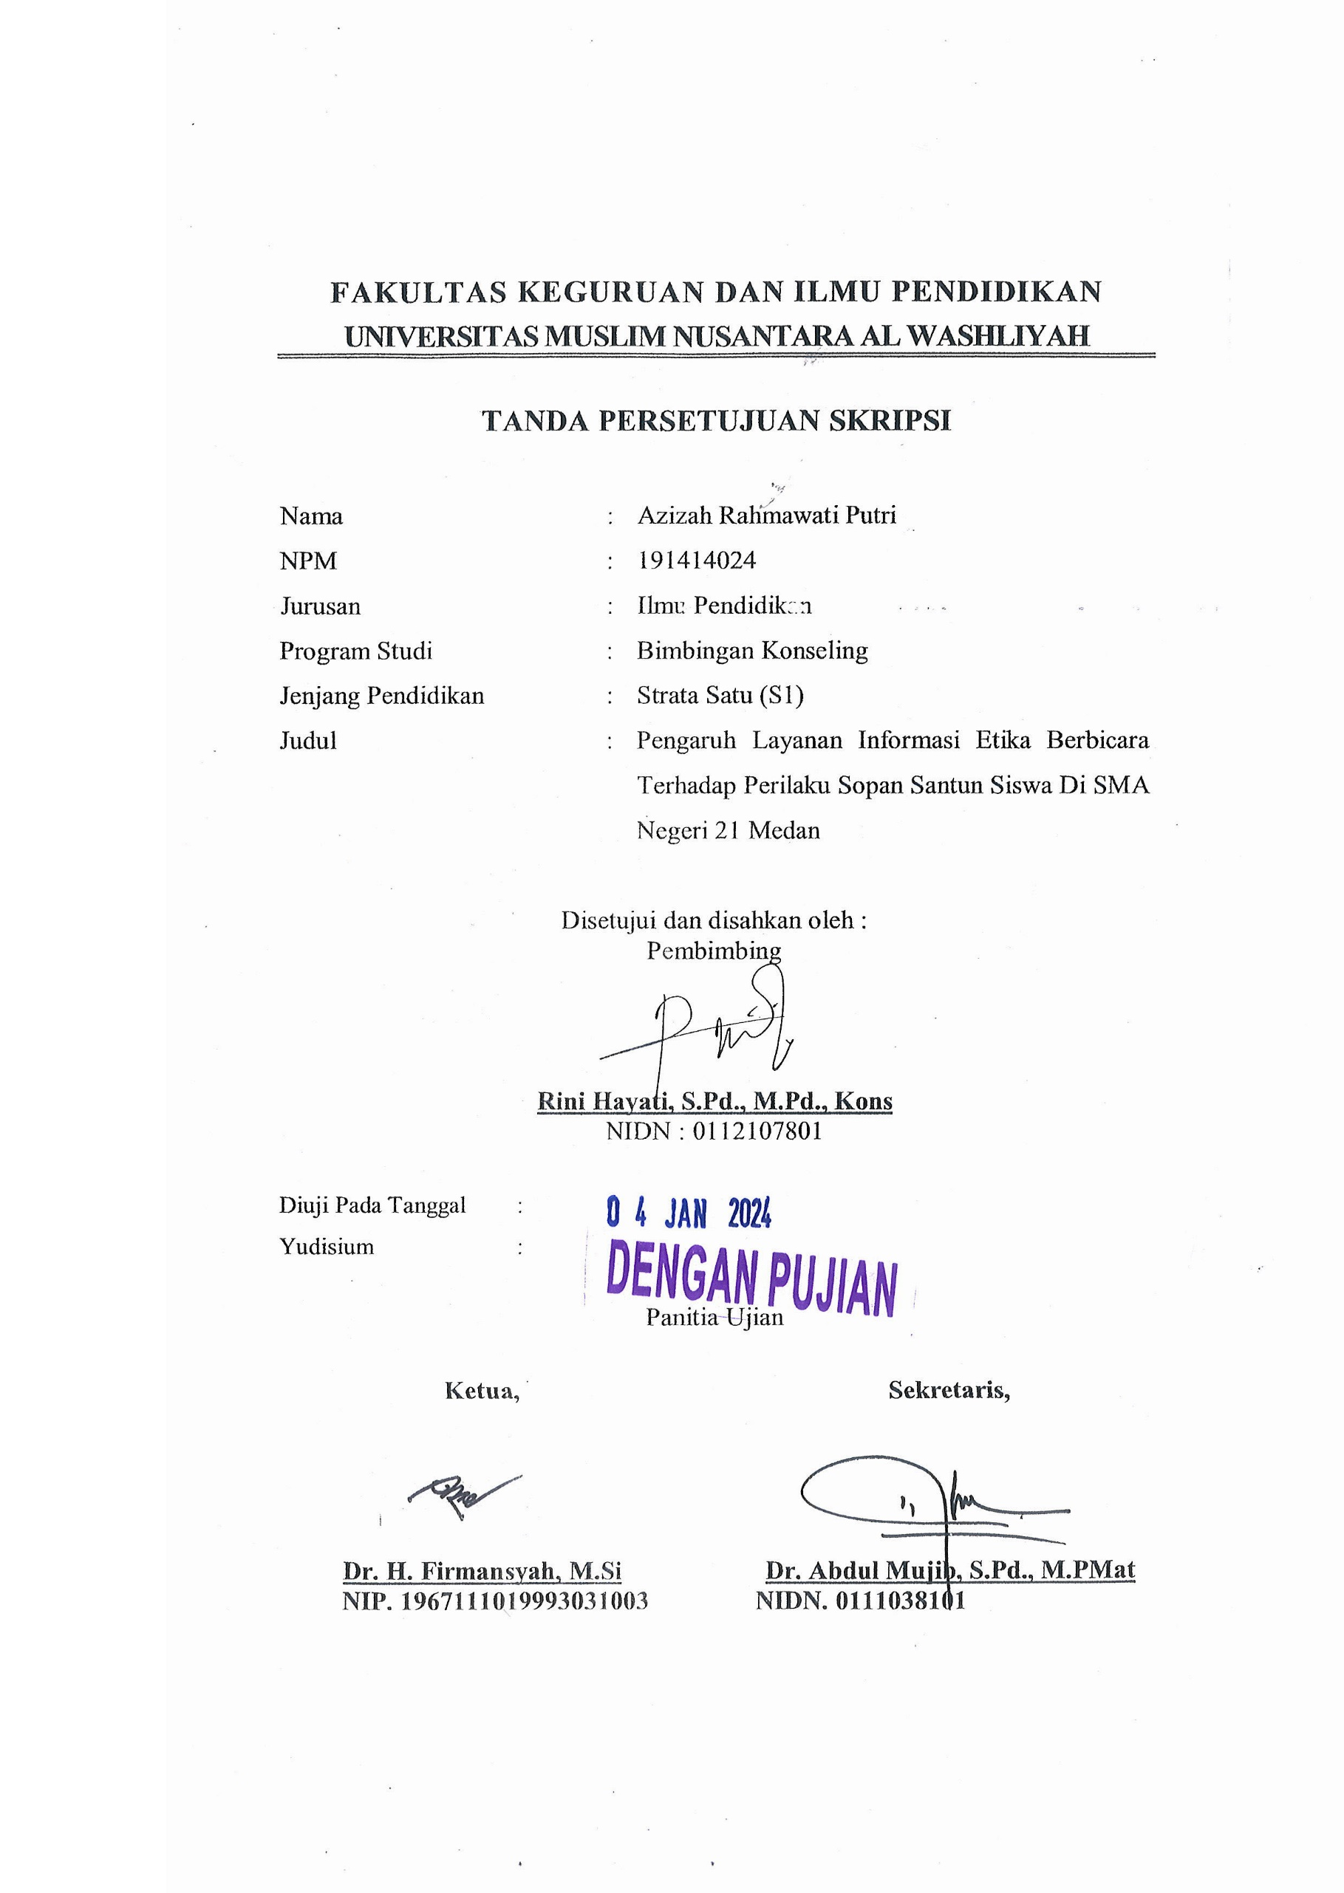
FAKULTAS KEGURUAN DAN ILMU PENDIDIKAN
UNIVERSITAS MUSLIM NUSANTARA AL WASHLIYAH

TANDA PERSETUJUAN SKRIPSI

Nama : Azizah Rahmawati Putri
NPM : 191414024
Jurusan : Ilmu Pendidikan
Program Studi : Bimbingan Konseling
Jenjang Pendidikan : Strata Satu (S1)
Judul : Pengaruh Layanan Informasi Etika Berbicara Terhadap Perilaku Sopan Santun Siswa Di SMA Negeri 21 Medan
Disetujui dan disahkan oleh :
Pembimbing

Rini Hayati, S.Pd., M.Pd., Kons
NIDN : 0112107801

Diuji Pada Tanggal :
Yudisium :

Panitia Ujian

Ketua, |  | Sekretaris,
Dr. H. Firmansyah, M.Si |  | Dr. Abdul Mujib, S.Pd., M.PMat
NIP. 1967111019993031003 |  | NIDN. 0111038101

